САМОРЕГУЛИРУЕМОЙ ОРГАНИЗАЦИИ АУДИТОРОВ

АССОЦИАЦИЯ «СОДРУЖЕСТВО»

Новости аудита

Арбитражная практика для аудиторов

Статьи по аудиту в СМИ

Новости бухгалтерского учета

Новости СРО аудиторов и вопросы саморегулирования

Конференции, совещания и мероприятия по аудиту

Тендеры

Редакционная коллегия

От 4 мая 2018

Уважаемые коллеги!
ПОЗДРАВЛЯЕМ ВАС С ПРАЗДНИКОМ!



Вестник СРО ААС № 8 от 4 мая 2018
3
НОВОСТИ АУДИТА

BDO и Deloitte в ЮАР агрессивно восприняли идею отделения аудиторского направления
Южноафриканские отделения BDO и Deloitte категорически не приемлют предложение Независимого совета по регулированию аудиторов (Independent Regulatory Board for Auditors - IRBA) о принудительном отделении аудиторской практики в крупных компаниях. По мнению представителей обеих организаций, это совершенно непродуманная и скоропалительная реакция на недавнюю череду скандалов с участием влиятельной семьи бизнесменов Гупта, VBS Mutual Bank (фигурант в обоих случаях - KPMG) и Steinhoff (PwC).
Как отметил исполнительный директор отделения BDO в ЮАР Марк Стюарт (Mark Stewart), в ней отсутствует четкость, которой можно было бы ожидать от предложений такого масштаба. “Хотя мы понимаем, почему IRBA хотелось бы таких перемен, требуется более тщательная оценка причин провала аудита, в том числе нисходящее давление на комиссии и более сложное окружение, которое предполагает еще более короткие сроки представления отчетности и правовую ответственность советов директоров самих компаний за [принятые] решения”.
Он полагает, что положительное стремление к улучшению аудита и повышению независимости, скорее всего, приведет к противоположным эффектам, поскольку выделять аудиторский бизнес придется в сегодняшних условиях конфликта интересов и действующих соглашений с клиентами.
Не менее эмоционально выразился исполнительный директор Deloitte Africa Лвази Бам (Lwazi Bam): “IRBA не представил причин или обоснований предложенного решения по отделении аудиторских и консалтинговых направлений в компаниях, и Deloitte не считает, что обязательные, “исключительно аудиторские” организации окажут положительное влияние на качество аудита, независимость и концентрацию рынка”. Он добавил, что большая часть услуг неаудиторской направленности у них предназначена для неаудиторских клиентов, и если даже оказывается, что клиенты все-таки аудиторские, услуги ограничиваются специализированной помощью аудиторам в определенных областях знания. По материалам: Economia
Источник: GAAP.ru

Глобальные стандарты аудита и профэтики приобретают общемировое признание
Практически 80% юрисдикций по всему миру приняли международные стандарты аудита, и более 60% - в полной мере приняли Кодекс этики для профессиональных бухгалтеров. Такие результаты показало недавнее исследование скорости принятия международных стандартов от Международной федерации бухгалтеров (IFAC). Исследование проводилось в 80 странах, где ведут свою деятельность 175 входящих в ее состав членских организаций. Качественные международные стандарты являются ключевыми основами глобальной финансовой архитектуры: их признание и внедрение повышает доступность качественной финансовой информации для всех ее пользователей, а это, в свою очередь, улучшает инвестиционные решения и способствует экономическому росту. Читать далее...
По мнению исполнительного директора IFAC Алты Принслу (Alta Prinsloo), сегодняшняя позитивная тенденция к активному и повсеместному внедрению международных стандартов является хорошей новостью для разных категорий людей: инвесторов, регуляторов, бизнеса и т.д. Следование универсальным международным стандартам позволяет компаниям быть источниками финансовой информации, на которую инвесторы действительно могут положиться.
Подробнее
Источник: GAAP.ru

Вестник СРО ААС № 8 от 4 мая 2018
4
Новости аудита

Президент подписал закон, обязывающий аудитора сообщать о подозрениях в отмывании
Вышел федеральный закон, которым внесены поправки в антиотмывочный и аудиторский законы. Новый закон получил номер 112-ФЗ от 23.04.2018 и вчера опубликован на официальном портале.
Законодательно закрепляется понятие личного кабинета на сайте РФМ.
Согласно дополнениям, вносимым в нормы как антиотмывочного закона, так и закона об аудиторской деятельности, при оказании аудиторских услуг надо будет сообщать в Росфинмониторинг о сделках или финансовых операциях аудируемого лица при наличии любых оснований полагать, что имеет место легализация (отмывание) доходов, полученных преступным путем, или финансирования терроризма. Новое требование будет касаться как аудиторских организаций, так и индивидуальных аудиторов.
Разглашать факт "стука" аудиторам будет нельзя. В том числе согласно поправкам, вносимым в пункт 3.1 части 2 статьи 13 "аудиторского" закона, аудиторы не будут обязаны информировать учредителей об обнаружении указанных нарушений и своих действиях в связи с этим.
Источник: Audit-it.ru

После майских праздников аудиторы должны начать бороться с отмыванием денег клиентами
Едва успели высохнуть чернила в подписи президента под законом от 23 апреля 2018 г. N 112-ФЗ, обязывающем аудиторов сообщать куда следует о подозрениях в отмывании денег клиентом, как Минфин выпустил на эту тему информационное сообщение от 25 апреля 2018 г. N ИС-аудит-22.
Закон 112-ФЗ вступает в силу 4 мая 2018 года (то есть – на второй рабочий день после серии выходных в честь праздника весны и труда).
Аудитор при оказании аудиторских услуг при наличии любых оснований полагать, что сделки или финансовые операции аудируемого лица могли или могут быть проведены в целях отмывания, обязан уведомить об этом Росфинмониторинг. Ранее аудитор должен был информировать этот орган (в пределах его компетенции) о том, что учредители (участники) аудируемого лица или их представители либо его руководитель не приняли в течение 90 календарных дней надлежащих мер по рассмотрению информации о ставших известными аудитору случаях нарушений соответствующего законодательства, либо признаках таких случаев, либо риске возникновения таких случаев.
Аудиторские услуги – деятельность по проведению аудита и оказанию сопутствующих аудиту услуг, перечень которых установлен Минфином год назад. Уведомление аудитором Росфинмониторинга о подозрениях в легализации теперь производится в порядке, предусмотренном законом N 115-ФЗ. Конкретный порядок уведомления установлен положением о порядке передачи информации, утвержденным постановлением правительства от 16 февраля 2005 г. N 82. Формат представления информации в Росфинмониторинг определен инструкцией, утвержденной приказом Росфинмониторинга от 22 апреля 2015 г. N 110.
Факт уведомления аудитором Росфинмониторинга не является нарушением аудиторской тайны и не подлежит разглашению аудитором.
Для взаимодействия с Росфинмониторингом аудитор должен использовать личный кабинет на сайте Росфинмониторинга. Личный кабинет предназначен, в частности, для получения перечня организаций и физических лиц, в отношении которых имеются сведения об их причастности к экстремистской деятельности или терроризму, решений межведомственного координационного органа, осуществляющего функции по противодействию финансированию терроризма. Читать далее...

Порядок ведения личного кабинета, доступа к нему и его использования устанавливается Росфинмониторингом.
Источник: Audit-it.ru

5
Вестник СРО ААС № 8 от 4 мая 2018
АРБИТРАЖНАЯ ПРАКТИКА ДЛЯ АУДИТОРОВ

Кассация объяснила, чем перевозки отличаются от транспортной экспедиции в целях ЕНВД

Арбитражный суд Дальневосточного округа выпустил обзор судебной практики по делам, связанным с применением главы 26.3 НК, посвященной ЕНВД.
В обзоре приведены такие правовые позиции, подкрепленные информацией о принятых данным окружным судом актах:
лицо, не являющееся перевозчиком, а занятое организацией и учетом перевозок, не вправе применять ЕНВД;
при расчете ЕНВД по виду деятельности «оказание услуг по перевозке грузов» должны учитываться автотранспортные средства, которые находились в распоряжении предпринимателя. Из-за отсутствия достаточного количества транспортных средств и работников для исполнения заказов предприниматель привлекал третьих лиц. Указанные отношения квалифицированы налоговым органом как деятельность транспортной экспедиции, не подпадающая под ЕНВД. Налоговики не учли, что услуги ИП оказывал от своего имени, чужими автомобилями распоряжался сам, в том числе привлекал для работы на них водителей, состоявших с ним в трудовых отношениях;
деятельность по передаче в аренду автотранспортных средств с экипажем не подлежит обложению ЕНВД;
занижение налогоплательщиком фактически используемой площади торговых залов, искусственное создание условий (формальное дробление бизнеса) для применения ЕНВД являются основаниями для доначисления налогов по общей системе и выводов о создании «схемы»;
ЕНВД не применяется при реализации товаров государственным и муниципальным учреждениям
Источник: Audit-it.ru
Продажа взаимозависимому контрагенту товара по заниженной цене не всегда влечет доначисление налогов

Из определения ВС РФ налогоплательщики, у которых есть взаимозависимые контрагенты, могут взять на вооружение два вывода:
- налоговики не вправе проверять цены в сделках при камеральных и выездных проверках. Это может делать лишь ФНС в контролируемых сделках. К такому выводу ВС РФ уже приходил;
- только многократное отклонение цены от рыночного уровня можно рассматривать как один из признаков необоснованной налоговой выгоды. Данное мнение ВС РФ также высказывал.
Эти выводы пригодятся в споре с налоговиками, если те решат проверить цены в неконтролируемых сделках. Как известно, они могут это сделать, только доказав, что налогоплательщик получил необоснованную налоговую выгоду.
В деле, которое рассмотрел ВС РФ, контролеры посчитали, что справились с этой задачей. По их мнению, доказательств достаточно:
- предприниматель продавал товар организации, в которой был сам директором;
- цена была ниже, чем для других контрагентов. Она отклонялась на 11 - 52% по сравнению с другими сделками.
ВС РФ решил иначе: контролеры не смогли доказать, что налогоплательщик получил необоснованную налоговую выгоду. Отклонение цен не было многократным.
Документ:
Определение ВС РФ от 29.03.2018 N 303-КГ17-19327
Трудовой договор не спасет от обязанности платить за сверхурочную работу в повышенном размере

Суд решил, что работодатель должен сотруднику деньги за сверхурочную работу, несмотря на условие трудового договора об ином виде компенсации.
Договор предусматривал: вместо повышенной оплаты за сверхурочную работу сотруднику полагается дополнительное время отдыха. Это условие, по мнению суда, не подлежало применению. Оно снижало уровень гарантий работника, лишая его права выбора.
Напомним, по ТК РФ сверхурочные часы оплачиваются в повышенном размере. И только по желанию работника можно взамен денег предоставить ему дополнительное время отдыха.
Как показывает практика, нет смысла закреплять это желание в трудовом договоре на будущее. А значит, каждый раз при привлечении сотрудника к сверхурочной работе нужно выяснять, какую компенсацию он выбирает.
Документ: Апелляционное определение Свердловского областного суда от 30.01.2018 по делу N 33-593/2018
6
Вестник СРО ААС № 8 от 4 мая 2018
Если работник собирается уволиться, это еще не повод оставить его без премии

Организация премировала коллектив в связи с праздничной датой. Работник, который до этого подал заявление на увольнение, остался без поощрения. Он обжаловал решение работодателя.
Суд нашел нарушение в действиях компании. Коллективным договором предусмотрено, что по решению гендиректора работникам могут выплачиваться премии к праздникам. Исключение сделано для находящихся на испытательном сроке. На момент премирования работник числился в штате. Оснований не выдавать ему поощрение не было. С работодателя взыскали сумму премии, компенсацию за задержку ее выплаты и компенсацию морального вреда.
Ранее ВС РФ указывал: если в организации не установлено, что премия - обязательная часть зарплаты, то ее выплата является правом, а не обязанностью работодателя. Именно он определяет условия и порядок премирования.
Чтобы избежать спорных ситуаций, в коллективном договоре, локальном нормативном акте следует четко определить основания, по которым работнику премия не выплачивается.
Документ: Апелляционное определение Нижегородского областного суда от 20.02.2018 по делу N 33-1945/2018
"Левый" оценщик, привлеченный ИФНС, избавил фирму от доначислений, несмотря на схему

В декабре 2012 года ООО «А» продало ООО «Т» нежилые помещения за 12 млн рублей. Затем последнее продало имущество с небольшой наценкой предпринимателю, который реализовал помещения ООО «М» почти за 19 млн рублей. При этом сделки проведены в короткий промежуток времени, присутствует взаимозависимость участников цепочки (ООО «Т» создано водителем транспортного цеха ООО «А», этот же водитель был формальным руководителем ООО «Т»; ИП является матерью руководителя ООО «А»). При этом ООО «Т» ресурсов для ведения деятельности не имело, сдавало нулевую отчетность и доход от сделки получило минимальный. Расчет по сделке проведен за счет средств, полученных от предпринимателя.
По результатам выездной проверки ООО «А» инспекция доначислила НДС, налог на прибыль, пени и штраф, исходя из рыночной стоимости имущества, определенной на основании отчета оценщика.
Суды трех инстанций (дело № А03-19356/2015) признали, что действия компании привели к обходу положений пункта 2 статьи 153 и пункта 2 статьи 249 НК, согласно которым при определении налоговых баз по НДС и налогу на прибыль должны учитываться все поступления от реализации товаров. Согласно экспертизе рыночная цена помещений составляла более 27 млн рублей.
Однако экспертиза была проведена в нарушение норм НК и закона «Об оценочной деятельности» лицом, не указанным в постановлении о назначении экспертизы, в договоре об оказании экспертных услуг и не являющимся субъектом профессиональной оценочной деятельности. К тому же, экспертами использована информация о ценах и характеристиках объектов-аналогов, не отвечающая требованиям достоверности и доступности, поскольку аналогичных сделок не установлено.
В итоге суды (постановление кассации Ф04-845/2017 от 09.04.2018) отменили решение инспекции, посчитав существенными нарушения при экспертизе.
Источник: Audit-it.ru

ИФНС доказала невозможность доставки – суды отказали в вычете по приобретению товара

ЗАО отразило в учете приобретение нефтепродуктов у ООО и заявило вычет в декларациях по НДС за 2, 3 и 4 кварталы 2014 года. В подтверждение были представлены книги покупок, счета-фактуры, договор купли-продажи нефтепродуктов.
По результатам выездной проверки инспекция доначислила НДС, пени и штраф, установив, что ООО зарегистрировано в феврале 2014 года, то есть незадолго до заключения договора купли-продажи, и реорганизовано в форме присоединения к третьему лицу в июле 2015 года. Последнее ликвидировано в октябре 2015 года. Инспекция направила запрос в ГИБДД на предмет наличия у ООО свидетельства о допуске к перевозке опасных грузов. В ответ было получено сообщение, что до ноября 2015 года транспортные средства за ООО не регистрировались, свидетельств не выдавалось. Маршруты перевозки опасных грузов в управлении госавтодорожного надзора не согласовывались. Таким образом, ООО самостоятельно доставить нефтепродукты не могло.
Компания обратилась в суд, поясняя, что для перевозки грузов ООО привлекало предпринимателя, что подтверждается договором на перевозку грузов.
Суды трех инстанций (дело № А41-12716/2017) проверили наличие у предпринимателя возможности доставки нефтепродуктов. Установлено, что необходимые для перевозки опасных грузов разрешения и свидетельства ИП не выдавались.
7
Вестник СРО ААС № 8 от 4 мая 2018
В решении кассации (Ф05-3965/2018 от 09.04.2018) указано: «обстоятельства перевозки товара, источник и основания получения которых документально не оформлены, не являются основанием считать товар приобретенным для целей налогообложения у конкретного поставщика по представленным на проверку документам».
Источник: Audit-it.ru
Суды против ухода от взносов при помощи договоров подряда с директором и бухгалтером

Компания заключила договоры подряда с М. на исполнение обязанностей руководителя и с Т. – на ведение бухучета с оплатой в фиксированном размере. Договоры ежемесячно с 2013 по 2015 годы перезаключались от имени директора М. по типовой форме.
По результатам выездной проверки ФСС счел эти договоры трудовыми, доначислил страховые взносы, пени и штраф.
Суды трех инстанций (дело № А26-10146/2016) признали законным решение фонда, разъяснив, что определяющее значение для квалификации договора имеет его содержание, а не наименование. Если договором фактически регулируются трудовые отношения между работником и работодателем, к таким отношениям должны применяться положения трудового законодательства.
В данном случае договоры от имени компании подписаны М. Фактически она, являясь директором, оформляла гражданско-правовые договоры сама с собой. Какие именно работы выполняла М., в договоре и акте приема-передачи услуг не указано. Согласно актам Т. занималась отражением хозяйственных операций в регистрах и ведомостях бухучета, составлением книги доходов, оформлением и сдачей отчетности, налоговых деклараций, расчетов по взносам.
Кассовые документы подписаны Т., однако услуги по ведению и отражению кассовых операций в актах и договоре не отражены. Доверенности, на основании которых Т. подписывала бухгалтерские документы, выдавались на три - четыре месяца, при том, что договоры в дни выдачи доверенностей оформлялись только на один месяц. Это обстоятельство, по мнению судов, также свидетельствует о намерении страхователя на длительные отношения по выполнению Т. должностных обязанностей бухгалтера. Суды также учли, что табели рабочего времени велись в компании и на директора, и на главного бухгалтера.
Кассация (Ф07-2665/2018 от 05.04.2018) также отметила: «заключение договора подряда на выполнение работ по управлению обществом с ограниченной ответственности действующим законодательством не предусмотрено».
Источник: Audit-it.ru
Учредитель контрагентов создавал документы для обналички под заказ – вычет не положен

Опубликовано определение судья ВС по делу № А49-15722/2016, о котором мы рассказывали ранее.
ООО «Т» для выполнения работ по монтажу, техобслуживанию и ремонту охранно-пожарных сигнализаций для заказчика привлекло субподрядчиков и заявило вычет по НДС. В подтверждение сделки представлены регистры бухгалтерского и налогового учета, банковские документы, договоры, товарные накладные и счета-фактуры.
По результатам выездной проверки инспекция признала сделки формальными и доначислила НДС, пени и штраф, сославшись на отсутствие у контрагентов необходимых специалистов и лицензии, уплату налогов в минимальных размерах, подписание документов неустановленными лицами и обналичивание поступивших от налогоплательщика денежных средств.
Компания указывает на отсутствие взаимозависимости с контрагентами, эквивалентность цен рыночному уровню и соответствие представленных документов требованиям законодательства. Причиной привлечения контрагентов директор налогоплательщика назвал нехватку трудовых ресурсов.
Суды поддержали выводы инспекции, установив, что все производственные вопросы решались заказчиками только со штатными работниками налогоплательщика, и работы выполнялись только силами последнего. Учредитель ООО «С» и «П», он же руководитель ООО «К» показал, что фирмы созданы для обналичивания денег с последующей передачей клиентам за вычетом вознаграждения в размере 5%. Клиенты привозили подписанные сметы и акты, на основании которых изготавливались счета-фактуры. Данные документы затем передавались в организации, которые занимались обналиванием.
Судья ВС (306-КГ18-2339) поддержал выводы судов и отказал компании в передаче дела в коллегию по экономическим спорам.

Источник: Audit-it.ru

8
Вестник СРО ААС № 8 от 4 мая 2018
Общий с контрагентом юрадрес без взаимозависимости не опровергает реальность сделки

ЗАО учло в расходах затраты по аренде дорожной техники и транспортных средств у ООО, представив в подтверждение договоры, счета-фактуры, товарные накладные, платежные поручения об оплате услуг.
По результатам выездной проверки ИФНС доначислила налог на прибыль, НДС, пени и штраф, установив, что контрагент имел общий с налогоплательщиком юрадрес. ООО и ЗАО проводили одинаковые работы с использованием одних и тех же работников и транспортных средств. По мнению инспекции, заключение договоров аренды было направлено на создание дополнительных расходов для ЗАО.
Налогоплательщик пояснил, что рассматривал коммерческие предложения ряда компаний по аренде техники. Наименьшую стоимость арендной платы предложило ООО. При этом всю необходимую технику для производства планируемого объема работ можно было арендовать только в ООО.
Суды трех инстанций (дело № А62-2418/2017) отменили решение инспекции, указав, что расходы документально подтверждены, экономически обоснованы и направлены на получение дохода. Установлено, что ООО в тот же период участвовало в трех аукционах на право выполнения работ, но не выиграло их из-за высокого уровня конкуренции.
Использование транспорта и техники на правах аренды наиболее приемлемо для ЗАО, так как в этом случае ему не приходится уплачивать лизинговые платежи или проценты по займам на приобретение техники. ООО и ЗАО две юридически самостоятельные компании, с разным составом учредителей, неподконтрольные друг другу, указали суды (постановление кассации Ф10-255/2018 от 28.03.2018). Обратного инспекцией не доказано.
Источник: Audit-it.ru
Суды отменили доначисления с учетом письма ИП об изменении назначения платежа

В ходе выездной проверки ИФНС установила поступление на расчетный счет предпринимателя денег с назначением платежа «оплата за товар», которые не были учтены при исчислении НДФЛ. Предпринимателю доначислен налог, пени и штраф.
Налогоплательщик пояснил, что назначение платежа указано ошибочно, в подтверждение представлено письмо, адресованное контрагенту, об изменении назначения платежа.
Инспекция настаивала, что письму нельзя верить, поскольку доказательств отправки его в банк и внесения новых сведений в платежные поручения в графу "назначение платежа" не представлено.
Суд первой инстанции поддержал решение инспекции. Апелляция (дело № А60-61086/2016) решила иначе, разъяснив, что указание в платежном поручении назначения платежа производится с целью идентификации денежных средств у получателя платежа. ГК не запрещает вносить изменения в назначение платежа. Закон о бухучете также допускает исправления в первичном документе. При этом исправление должно содержать дату, подписи лиц, составивших документ с указанием их фамилий и инициалов либо иных реквизитов, необходимых для идентификации этих лиц.
Изменение контрагентом назначения платежей по платежным поручениям означает перечисление средств, не связанных с поставками продукции. Установлено, что денежные средства носили заемный характер, что подтверждается их возвратом и отсутствием данных о неучтенных товарных запасах ИП.
В решении кассации (Ф09-992/2018 от 30.03.2018) указано: "факт получения предпринимателем денежных средств по платежным поручениям с указанием в графе основания платежа: «оплата по договору поставки за товар» не является основанием для доначисления НДФЛ и привлечения к налоговой ответственности".
Таким образом, изменение назначения платежа на основании письма, адресованного контрагенту, не противоречит закону.
Источник: Audit-it.ru
Суды пояснили порядок расчета больничного лицам, работающим не полный рабочий день

Работникам компании (охранникам) была установлена продолжительность рабочего времени – 20 часов в неделю. На день наступления заболевания средний заработок застрахованных лиц оказывался ниже МРОТ. Пособия по временной нетрудоспособности выплачены исходя из МРОТ.
В ходе выездной проверки ФСС установил занижение компанией базы для исчисления страховых взносов на сумму излишне выплаченных работникам пособий. Фонд не согласен с исчислением пособий лицам, работавшим на условиях неполного рабочего дня, исходя из среднего заработка без учета продолжительности рабочего времени.
Суды трех инстанций (дело № А43-1888/2017) отменили решение фонда, указав на часть 1.1 статьи 14 закона № 255-ФЗ – если застрахованное лицо не имело заработка или он был ниже МРОТ, то больничное пособие принимается равным МРОТ. Аналогичные нормы содержатся и в положении об особенностях порядка исчисления пособий.
В решении кассации (Ф01-673/2018 от 27.03.2018) указано: «если застрахованному лицу установлен режим неполного рабочего времени (неполной рабочей недели, неполного рабочего дня), средний дневной заработок определяется в таком же порядке, как и в случае, когда работнику установлен нормальный режим рабочего времени, и работник работает полный рабочий день».
9
Вестник СРО ААС № 8 от 4 мая 2018
Таким образом, компания правомерно рассчитывала пособие по временной нетрудоспособности работникам исходя из среднего заработка, равного МРОТ, без учета продолжительности рабочего времени.
Источник: Audit-it.ru

Трудоустройство беременной за 22 дня до декрета законодательству не противоречит

Предприниматель занимался продажей массажного оборудования и принял на работу консультанта С. за 22 дня до ее ухода в отпуск по беременности и родам. Ранее она работала в ООО, которое оказывало предпринимателю рекламные услуги. После наступления страхового случая ей было выплачено пособие.
ФСС отказал в возмещении расходов на выплату пособия, полагая, что предприниматель исключительно с целью получения страхового возмещения формально принял С. на работу перед уходом в отпуск по беременности и родам.
Предприниматель обратился в суд, поясняя, что ему было известно о предстоящем уходе в отпуск по беременности и родам С., но он не возражал против принятия ее на работу, так как она является ценным работникам, дополнительное обучение которого не требуется. С. знакома с особенностями реализации массажного оборудования, имеет опыт продаж и положительно себя зарекомендовала за время сотрудничества с ООО.
Суды трех инстанций (дело № А19-12785/2017) отменили решение фонда, установив, что предпринимателем соблюдены все условия, необходимые для возмещения расходов. Формальное трудоустройство фондом не доказано. Суды учли документальное подтверждение факта трудоустройства С., наличие у С. необходимого опыта в сфере рекламных услуг, которые до этого оказывало страхователю ООО. В штатном расписании предусмотрено три должности консультантов, последняя вакансия была закрыта приемом на работу С. После ухода ее в декретный отпуск другие консультанты продолжали работать, на освободившееся место постоянно проводился поиск, однако кандидаты не проходили отбор.
Суды (постановление кассации Ф02-1031/2018 от 27.03.2018) отклонили довод кассационной жалобы о трудоустройстве беременной женщины за 22 дня до наступления страхового случая, указав на статью 64 ТК, запрещающую отказывать в заключении трудового договора женщинам по мотивам, связанным с беременностью или наличием детей.
Источник: Audit-it.ru
Водительские права категории "В" не доказывают неиспользование ИП грузовика в бизнесе

Предприниматель продал грузовой автомобиль и отразил доход и имущественный вычет по расходам на приобретение автомобиля в декларации по НДФЛ. Исчисленный налог составил 0 рублей.
По результатам камеральной проверки ИФНС доначислила налог, пени и штраф, указав на неправомерность имущественного вычета по транспортному средству, использованному в предпринимательской деятельности. Согласно ЕГРИП основная деятельность предпринимателя - деятельность автомобильного грузового транспорта, чем он и занимался, как следует из декларации по ЕНВД и выписки по расчетному счету.
Предприниматель указывает, что инспекцией не доказано использование проданного транспортного средства в бизнесе и наличие препятствий для применения имущественного вычета. Автомобиль приобретался в личных целях до регистрации в качестве ИП. В работе использовалось транспортное средство категории «В» - «газель», принадлежащая сестре ИП. Грузовой автомобиль он не использовал, так как не имел водительских прав категории «С». Предприниматель пояснил, что приобретал и продавал грузовой автомобиль не в целях получения дохода.
ФНС (решение от 23.03.18 № СА-3-9/1826@) признала законным решение инспекции, указав, что автомобиль куплен в месяце регистрации ИП, а продан в месяце снятия с учета в качестве ИП. В период регистрации ИП занимался оказанием автотранспортных услуг по перевозке грузов. Истец документально не доказал, что свой автомобиль в деятельности он не использовал. Представленная с жалобой копия удостоверения категории «В» не опровергает возможности использования грузового автомобиля в бизнесе.
Источник: Audit-it.ru
Договор на аудит заключен с одной фирмой, а проводила его другая – расходы не учесть

ООО «К» заключило с ООО «А» договор на проведение аудита бухгалтерской отчетности за 2011 год. Согласно договору исполнитель должен выдать заключение по финансово-хозяйственной деятельности заказчика, составить отчет и предоставить информацию руководству компании по проведенному аудиту. Услуги оплачены на расчетный счет исполнителя. В подтверждение оказания услуг представлена копия акта. Стоимость услуг учтена ООО «К» при исчислении налога на прибыль.
По результатам выездной проверки ИФНС признала расходы необоснованными, доначислила налог на прибыль, пени и штраф. Установлено отсутствие у контрагента необходимых ресурсов, представление деклараций с минимальными суммами налога к уплате, перечисление денежных средств в адрес физлиц без указания ИНН, на приобретение акций, выдачу займов, а также фирмам-«однодневкам».
10
Вестник СРО ААС № 8 от 4 мая 2018
Суды трех инстанций (дело № А63-10941/2016) признали законным решение инспекции, приняв во внимание на показания главного бухгалтера налогоплательщика, которая реальность аудита отрицает. Суды (постановление кассации Ф08-1416/2018 от 05.04.2018) учли, что 29 декабря 2011 года контрагент ликвидирован по решению учредителей.
Документы (договор, акт) подписаны директором другой аудиторской фирмы, проводившей аудит налогоплательщика в 2012 году. Этот же человек же представлял интересы налогоплательщика в суде первой инстанции, однако не смог пояснить, почему акт выполненных работ составлен после прекращения деятельности ООО «А».

Источник: Audit-it.ru

Вестник СРО ААС № 8 от 4 мая 2018
11
СТАТЬИ ПО АУДИТУ В СМИ

Аудит бухгалтерской (финансовой) отчетности малого предприятия: оценка контрольной среды
Автор: Филобокова Людмила Юрьевна, доктор экономических наук, профессор кафедры инновационного предпринимательства ФГБОУ ВПО МГТУ им. Н.Э. Баумана
Источник: Журнал “Учет и контрль” №3-2018
В статье представлены неформализованные методические подходы к изучению контрольной среды малого предприятия, выступающей составным элементом системы внутреннего контроля, изучаемой аудитором для целей выявления и оценки риска существенного искажения как по причине недобросовестных действий, так и вследствие ошибок на уровне финансовой отчетности и на уровне предпосылок. Отличительные особенности организации, ведения бухгалтерского учета, формирования бухгалтерской (финансовой) отчетности малого предприятия, ограниченный информационный массив, которым располагает аудитор для сбора аудиторских доказательств, не позволяет использовать традиционные подходы и требует разработки и обоснования альтернативных вариантов, один из которых разработан и обоснован автором.
Статьей 19 Федерального закона Российской Федерации № 402-ФЗ от 06.12.2011 года «О бухгалтерском учете» закреплена обязанность экономических субъектов организовать и осуществлять внутренний контроль совершаемых фактов хозяйственной жизни. А если бухгалтерская (финансовая) отчетность экономического субъекта подлежит обязательному аудиту, то у него возникает обязанность организовать и осуществлять внутренний контроль ведения бухгалтерского учета и составления бухгалтерской (финансовой) отчетности. Исключение составляет ситуация, когда руководитель организации возложил обязанность по ведению бухгалтерского учета на себя. Такое право возникает, в соответствии со статьей 7 закона о бухгалтерском учете, у руководителей малых и средних предприятий [1].
Положением Минфина Российской Федерации ПЗ-11/2013 «Организация и осуществление внутреннего контроля фактов хозяйственной жизни, ведения бухгалтерского учета и составления отчетности» установлены задачи внутреннего контроля, рассматриваемого в качестве системного процесса, функциональной ролью и задачами которого являются:
- обеспечение эффективности и результативности деятельности;
- обеспечение достоверности и своевременности бухгалтерской (финансовой) и иной отчетности;
- соблюдение законодательства при совершении фактов хозяйственной жизни и ведении бухгалтерского учета.
Система внутреннего контроля, в соответствии с ПЗ-11/2013 «Организация и осуществление внутреннего контроля фактов хозяйственной жизни, ведения бухгалтерского учета и составления отчетности» должна быть представлена следующими элементами:
- контрольная среда;
- оценка рисков;
- процедуры внутреннего контроля;
- информация и коммуникация;
- оценка внутреннего контроля [2].

Вестник СРО ААС № 8 от 4 мая 2018
Статьи по аудиту в СМИ
12
В ходе аудиторских экспертиз по выявлению и оценке рисков существенного искажения посредством изучения организации и ее окружения, закрепленных одноименным международным стандартом аудита 315, аудитор должен выявить и оценить риски существенного искажения как по причине недобросовестных действий, так и вследствие ошибки, на уровне финансовой отчетности и на уровне предпосылок, посредством изучения организации и ее окружения, включая систему внутреннего контроля [3].
Компонентами системы внутреннего контроля, согласно МСА 315 «Выявление и оценка рисков существенного искажения посредством изучения организации и ее окружения» являются:
- контрольная среда;
- процесс оценки рисков организации;
- информационная система;
- контрольные действия;
- мониторинг средств контроля.
Одним из элементов системы внутреннего контроля выступает контрольная среда, которая представляет собой совокупность принципов и стандартов деятельности организации, определяющих общее понимание внутреннего контроля и требования к нему на уровне хозяйствующего субъекта в целом.
Контрольная среда является основой для обеспечения и поддержания дисциплины и порядка в организации, эффективности системы ее внутреннего контроля, формирует атмосферу уважения к самой системе контроля.
Для понимания контрольной среды аудитор должен оценить:
- создана и поддерживается ли руководством под надзором лиц, отвечающих за корпоративное управление, культура честности и этического поведения;
- какой характер воздействия (позитивный или негативный) оказывает контрольная среда на другие компоненты внутреннего контроля.
Для понимания контрольной среды аудитор должен оценить следующие факторы:
- организационная культура и этическое поведение;
- соответствие совокупности элементов контрольной среды возложенной на нее функциональной нагрузке.
Таблица 1. Объекты аудиторских экспертиз элементов контрольной среды
№ п/п | Элемент | Объект аудиторских экспертиз
1. | Информирование о принципе честности и этических ценностях | Элементы, влияющие на эффективность организации, администрирования и мониторинга средств контроля
2. | Стремление (приверженность) к компетентности | Установленные руководством квалификационные требования (компетенций) по конкретным работам и работникам, должностям
3. | Участие лиц, отвечающих за корпоративное управление | Характеристики лиц, отвечающих за корпоративное управление:  - независимость от руководства;  - опыт и положение;  - степень их участия и информационный массив, им доступный;  - участие в аналитической работе;  - сложность решаемых вопросов;  - взаимодействие с внешними и внутренними аудиторами

Читать далее...
Вестник СРО ААС № 8 от 4 мая 2018
13
НОВОСТИ БУХГАЛТЕРСКОГО УЧЕТА

Бух учет

НБУ
Как выглядит счет-фактура при приобретении электроэнергии по регулируемому тарифу
В письме от 16 марта 2018 г. N 03-03-06/1/16259 Минфин указал, что в случае применения государственных регулируемых цен (тарифов), включающих в себя НДС, в графе 4 счета-фактуры указывается цена (тариф) товара за единицу измерения (при возможности ее указания) с учетом НДС. Это установлено подпунктом 7 пункта 5 статьи 169 НК и правил заполнения счета-фактуры (постановление 1137).
В графе 5 указывается стоимость всего количества (объема) поставляемых (отгруженных) по счету-фактуре товаров (работ, услуг) без НДС, в графе 7 – налоговая ставка, в графе 8 – сумма НДС, а в графе 9 – стоимость всего количества поставляемых (отгруженных) по счету-фактуре товаров (выполненных работ, оказанных услуг) с НДС. Ставка применяется 18% или 10%.
Таким образом, в счетах-фактурах, составляемых по электроэнергии, реализуемой по государственным регулируемым ценам, в графе 4 следует указывать тариф электроэнергии за единицу с НДС, в графе 5 – стоимость всего количества поставляемой по счету-фактуре электроэнергии без НДС, в графе 7 – 18%, в графе 8 – сумму НДС, предъявляемую покупателю, в графе 9 – стоимость всего количества поставляемой по счету-фактуре электроэнергии с НДС. Читать далее...

В графе 1 счета-фактуры следует указывать описание поставленной (отгруженной) электроэнергии.
Источник:

Передача основных средств в безвозмездное пользование органам госвласти не облагается НДС

В письме от 23 марта 2018 г. N 03-03-06/1/18466 Минфин рассказал о налогообложении услуг по передаче организацией объектов основных средств в безвозмездное пользование органам госвласти.
НДС такие услуги не облагаются, как прямо указано в подпункте 5 пункта 2 статьи 146 НК.
Если указанные операции являются обязанностью налогоплательщика, то можно учесть расходы, связанные с оказанием таких услуг, в целях налога на прибыль. Это следует из подпункта 48.7 пункта 1 статьи 264 НК.
Источник: Audit-it.ru



Нельзя учесть в расходах и компенсацию за личный автомобиль, и стоимость ремонта и ГСМ
В письме от 23.03.18 № 03-03-06/1/18366 Минфин сообщил, что расходы на компенсацию за использование для служебных поездок личных легковых автомобилей и мотоциклов можно учесть в прочих расходах, связанных с производством и реализацией, в пределах норм, установленных правительством (подпункт 11 пункта 1 статьи 264 НК). Нормы расходов на такие компенсации установлены постановлением от 08.02.2002 N 92.
В размерах вышеуказанных компенсаций, установленных законодательством, учтено возмещение затрат, возникающих в процессе эксплуатации автомобилей (износ, ГСМ, ремонт). Поэтому стоимость ГСМ и ремонта, возмещаемая организацией сотрудникам, использующим личный автомобиль в служебных целях, не может быть повторно включена в расходы - параллельно с компенсацией, установленной названным постановлением.
Источник: Audit-it.ru



Вестник СРО ААС № 8 от 4 мая 2018
14
Новости бухгалтерского учета
Совет Федерации одобрил учет в расходах стоимости турпутевок для работников
Совет Федерации одобрил законопроект № 162100-7 о внесении изменений в статьи 255 и 270 НК, внесенный ранее членами Совета Федерации и поддержанный кабмином с определенными оговорками.
Законопроект разрешает организациям учитывать в расходах оплату услуг организации туризма, санаторно-курортного лечения и отдыха на территории РФ, если такие услуги оказаны в пользу работников организации и членов их семей (в том числе дети до 18 лет, дети-студенты до 24 лет).
В указанные услуги предлагается включать проезд, проживание (в том числе питание, если оно включено в стоимость путевки), услуги по санаторно-курортному обслуживанию, экскурсии. При этом установлен потолок в 50 тысяч рублей в год на одного человека – на каждого работника и на каждого члена его семьи.
Названные расходы будут учитываться в пределах норматива – в совокупности с расходами на добровольное личное страхование и на оплату медуслуг, - расходы на турпутевки должны укладываться в 6% от фонда оплаты труда.
Источник: Audit-it.ru

Если выплат физлицам в какой-то период не было, надо сдать нулевой расчет по взносам

В письме от 2 апреля 2018 г. N ГД-4-11/6190@ ФНС рассмотрела несколько вопросов о заполнении расчета по страховым взносам.
ФНС напомнила об обязанности плательщиков взносов, производящих выплаты физлицам, сдавать расчет не позднее 30-го числа месяца, следующего за расчетным (отчетным) периодом.
При этом не предусмотрено освобождение от этой обязанности плательщика, который не ведет финансово-хозяйственную деятельность. В случае отсутствия в течение того или иного расчетного (отчетного) периода выплат физлицам, подлежащим обязательному социальному или пенсионному страхованию, надо представить в налоговый орган в установленный срок расчет с нулевыми показателями.
Вне зависимости от вида и факта деятельности обязательными для заполнения всеми плательщиками взносов являются: титульный лист расчета, раздел 1, подразделы 1.1 и 1.2 к разделу 1, приложение 2 к разделу 1 и раздел 3 "Персонифицированные сведения о застрахованных лицах".
В случае отсутствия какого-либо показателя количественные и суммовые показатели заполняются значением "0" ("ноль"), в остальных случаях во всех знакоместах соответствующего поля проставляется прочерк. В персонифицированных сведениях о застрахованных лицах, в которых отсутствуют данные о сумме выплат, начисленных в пользу физлица за последние три месяца отчетного (расчетного) периода, подраздел 3.2 раздела 3 расчета не заполняется.
Также ФНС дала разъяснения для садоводческих, огороднических или дачных некоммерческих объединений и ликвидируемых муниципальных учреждений. Источник: Audit-it.ru



Директор – хозяин фирмы, не оформивший трудовой договор на себя, включается в СЗВ-М
В письме от 16.03.18 № 17-4/10/В-1846 Минтруд напомнил, что сведения по форме СЗВ-СТАЖ надо сдавать ежегодно не позднее 1 марта следующего года, по форме СЗВ-М – ежемесячно не позднее 15-го числа.
Застрахованными признаются лица, работающие по трудовому договору, в том числе руководители организаций, являющиеся единственными участниками (учредителями), членами организаций, собственниками их имущества, или по договору гражданско-правового характера, предметом которого являются выполнение работ и оказание услуг (пункт 1 статьи 7 закона 167-ФЗ "Об обязательном пенсионном страховании в РФ").
Согласно статье 16 ТК трудовые отношения возникают на основании фактического допущения работника к работе с ведома или по поручению работодателя или его уполномоченного на это представителя в случае, когда трудовой договор не был надлежащим образом оформлен.
Таким образом, работодатель, зарегистрированный в ПФ в качестве страхователя, обязан представлять СЗВ-М и СЗВ-СТАЖ в отношении застрахованных лиц, состоящих с данной организацией в трудовых отношениях, в том числе руководителей организации, являющихся единственными участниками (учредителями), членами организаций, собственниками их имущества.
Читать далее...

ПФ перенаправил данные разъяснения письмом от 29.03.18 № ЛЧ-08-24/5721.
Источник:

Вестник СРО ААС № 8 от 4 мая 2018
15
Новости бухгалтерского учета
Пониженные взносы при УСН: как новая группа доходов включается в расчет доли
В письме от 29.03.18 № ГД-4-11/5937@ ФНС напомнила о правилах применения пониженных взносов при УСН: они разрешены для видов деятельности, перечисленных в подпункте 5 пункта 1 статьи 427 НК, при условии, что такой вид деятельности, классифицируемый по ОКВЭД, является основным. Годовой доход не должен превышать 79 млн рублей.
Вид деятельности признается основным, что если доходов от него – не менее 70% в общем объеме доходов. Общий объем доходов определяется теперь путем суммирования доходов, указанных в пункте 1 и подпункте 1 пункта 1.1 статьи 346.15 НК, то есть учитывает доходы от реализации согласно статье 249 НК, внереализационные доходы согласно статье 250 НК, а также доходы, не учитываемые при определении налоговой базы по налогу на прибыль, указанные в статье 251 НК.
Доходы, поименованные в статье 251 НК, также включаются в доходы от основного вида деятельности в целях применения пониженных тарифов взносов. Указанная позиция согласована с Минфином, сообщила ФНС.
Читать далее...
Включение в расчет новой группы доходов (доходов, перечисленных в статье 251 НК), не ухудшает положение плательщиков взносов, высказывал мнение Минфин ранее. Тогда же ведомство отмечало, что полученные займы и финансовая помощь от учредителя не могут быть включены как в общий объем доходов, так и в доход от основного вида деятельности.
Источник:

Экс-ИП-арендодатель - банкрот: доход ему не принадлежит, арендатор – не налоговый агент

В письме от 22.03.18 № 03-04-05/18255 Минфин рассмотрел вопрос об НДФЛ с арендной платы, которую получает бывший ИП, ставший банкротом, от другого ИП.
По закону о банкротстве (127-ФЗ) с момента принятия арбитражным судом решения о признании ИП банкротом и о введении реализации его имущества утрачивает силу госрегистрация гражданина в качестве ИП, а также аннулируются выданные ему лицензии.
С даты признания гражданина банкротом все права в отношении имущества, составляющего конкурсную массу, в том числе на распоряжение им, реализуются только финансовым управляющим от имени гражданина. Исполнение третьими лицами обязательств перед гражданином, в том числе по уплате денежных средств, возможно только в отношении финансового управляющего и запрещается в отношении гражданина лично.
Если суммы арендной платы перечисляются ИП не на счета налогоплательщика в банках либо по его поручению на счета третьих лиц, а на счет, открытый финансовым управляющим на свое имя, указанные суммы не являются выплаченными налогоплательщику и, соответственно, не могут рассматриваться как полученный им доход.
В этом случае у ИП - арендатора обязанности налогового агента не возникают.
Источник: Audit-it.ru



Минфин разъяснил, когда перечисляется НДФЛ с премии, выплаченной за прошлый месяц
В письме от 26.03.18 № 03-04-06/18932 Минфин рассмотрел вопрос об определении даты получения работником премий в целях уплаты НДФЛ.
Согласно подпункту 1 пункта 1 статьи 223 НК при получении доходов в денежной форме дата фактического получения налогоплательщиком дохода определяется как день выплаты. При этом в соответствии с пунктом 2 статьи 223 НК датой фактического получения дохода в виде оплаты труда признается последний день месяца, за который был начислен доход.
Датой фактического получения дохода в виде премий, являющихся составной частью оплаты труда и выплачиваемых в соответствии с трудовым договором и принятой в организации системой оплаты труда, в соответствии с пунктом 2 статьи 223 НК признается последний день месяца, за который налогоплательщику был начислен указанный доход в соответствии с трудовым договором (контрактом).
Согласно пункту 6 статьи 226 НК налоговые агенты обязаны перечислять суммы исчисленного и удержанного налога не позднее дня, следующего за днем выплаты налогоплательщику дохода.
Таким образом,
Если премия выплачивается в организации ежемесячно 25-го числа по итогам работы за прошлый месяц, то суммы исчисленного и удержанного НДФЛ налоговый агент обязан перечислить в бюджет не позднее дня, следующего за днем выплаты дохода.
Источник: Audit-it.ru

Вестник СРО ААС № 8 от 4 мая 2018
16
Новости бухгалтерского учета
Можно применять ЕНВД, продавая в розницу юрлицам автозапчасти на грузовики
В письме ведомства от 20.02.18 № 03-11-11/10698 Минфин напомнил, что ЕНВД может применяться в отношении розничной торговли через магазины и павильоны с площадью торгового зала не более 150 квадратных метров по каждому объекту. В целях ЕНВД к рознице относится торговля на основе договоров розничной купли-продажи.
По такому договору продавец обязуется передать покупателю товар, предназначенный для личного, семейного, домашнего или иного использования, не связанного с предпринимательской деятельностью. Договор розничной купли-продажи обычно считается заключенным с момента выдачи продавцом покупателю кассового или товарного чека или иного документа, подтверждающего оплату.
Соответственно, к розничной торговле в целях ЕНВД относится торговля товарами как за наличный, так и за безналичный расчет, по договорам розничной купли-продажи, независимо от того, какой категории покупателей (физическим или юридическим лицам) реализуются товары. Аналогичный вывод содержится в информационном письме президиума ВАС от 5 марта 2013 г. N 157.
Деятельность по реализации автозапчастей для грузовых автомобилей в рамках договоров розничной купли-продажи через магазин с площадью торгового зала менее 150 квадратных метров, независимо от того, какой категории покупателей (физическим или юридическим лицам) реализуются данные автозапчасти, может быть признана розничной торговлей и переведена на ЕНВД.
Источник: Audit-it.ru

ФНС разъяснила, как правильно подать возражения на акт налоговой проверки
ФНС составила памятку о подаче возражений на акты налоговых проверок.
В случае несогласия с фактами, изложенными в акте налоговой проверки или в акте об обнаружении фактов, свидетельствующих о налоговых правонарушениях, в течение одного месяца со дня получения акта можно представить письменные возражения по указанному акту в целом или по его отдельным положениям.
В течение 10 дней со дня истечения срока проведения допмероприятий налогового контроля можно представить письменные возражения по результатам таких мероприятий в целом или в части.
ФНС изложила способы и варианты подачи возражений, разъяснила, кто является законным представителем, а кто - уполномоченным, кому следует адресовать возражения, как происходит процесс рассмотрения возражений.
Перед рассмотрением материалов проверки руководитель (замруководителя) налогового органа проверяет явку лица, в отношении которого составлен акт. В случае неявки устанавливается, извещено ли лицо о дате, времени и месте рассмотрения. При надлежащем извещении, если присутствие лица признано обязательным, принимается решение об отложении рассмотрения, а если нет, то материалы рассматриваются в отсутствие указанного лица. При ненадлежащем извещении принимается решение об отложении рассмотрения.
При явке на рассмотрение акта можно давать устные пояснения, а также представлять подтверждающие документы.
ФНС также привела образец, по которому можно подать возражения.
Источник: Audit-it.ru
Если переплата по налогу на прибыль перекрывает предстоящий платеж, пеней не будет
В письме от 15.03.18 № 03-02-07/1/16043 Минфин напомнил, что по итогам каждого отчетного периода налог на прибыль исчисляется исходя из прибыли, подлежащей налогообложению, рассчитанной нарастающим итогом с начала налогового периода до окончания отчетного периода.
Порядок исчисления указанного налога не зависит от изменения места нахождения организации и изменения места учета организации в налоговом органе.
При наличии излишне уплаченного налога на прибыль за предыдущий отчетный период эта сумма учитывается в счет исполнения обязательств за последующий отчетный период. Если сумма излишне уплаченного налога за предыдущий отчетный период равна или более суммы, подлежащей уплате за последующий отчетный период, оснований для начисления пеней за указанный последующий отчетный период не имеется.
Источник: Audit-it.ru

Вестник СРО ААС № 8 от 4 мая 2018
25
17
Новости бухгалтерского учета
Граждане должны 4 года хранить бумаги, подтверждающие уплату имущественных налогов
В письме от 17 января 2018 г. N 03-05-06-04/1811 Минфин рассказал о сроке хранения документов по уплате имущественных налогов.
В соответствии с подпунктом 8 пункта 1 статьи 23 НК налогоплательщики обязаны в течение четырех лет обеспечивать сохранность данных бухгалтерского и налогового учета и других документов, необходимых для исчисления и уплаты налогов, в том числе документов, подтверждающих получение доходов, несение расходов (для организаций и ИП), а также уплату (удержание) налогов, если иное не предусмотрено НК.
Таким образом, сохранность документов, подтверждающих гражданином уплату транспортного налога и налога на имущество физлиц, следует обеспечивать в течение четырех лет.
Источник: Audit-it.ru

Минтруд проводит эксперимент по электронному кадровому документообороту

Участники выбраны из числа крупных работодателей.
Пока идет первый подготовительный этап. С 16 мая по 1 сентября компании будут частично вести кадровый документооборот в электронном виде. Например, заключать трудовые договоры, оформлять отпуска и командировки.
Эксперимент должен помочь:
- опробовать механизм ведения кадровых документов в электронном виде;
- оценить затраты и результаты;
- выявить проблемы и риски.
По итогам планируется подготовить предложения, чтобы оптимизировать обязательные кадровые документы и закрепить в законодательстве возможность электронного кадрового документооборота. Последний этап эксперимента - заключительный - завершится 1 октября.
Документ: Приказ Минтруда России от 26.03.2018 N 194

Суды не против найма беременной уборщицы при наличии договора с клининговой фирмой
В письме от 21.03.18 № 14-2/В-191Минтруд напомнил, что работника, отсутствующего по причине отпуска по уходу за ребенком, может заменить другой работник, с которым заключен срочный трудовой договор, прекращаемый с выходом основного работника.
В срочном трудовом договоре следует прописать, что он заключается на время отсутствия основного работника (Ф.И.О.). В приказе о приеме на работу в графе "по" также следует указать, например: "до выхода Ф.И.О. (основного работника) на работу".
Обязательным для внесения в трудовой договор в числе других является условие о трудовой функции (работе по должности в соответствии со штатным расписанием, профессии, специальности с указанием квалификации; конкретном виде поручаемой работы). Изменение определенных сторонами условий трудового договора, в том числе перевод на другую работу, допускается только по соглашению сторон (за некоторыми исключениями).
Возможен перевод работника, находящегося в отпуске по уходу за ребенком. Однако при этом условие о срочном характере работ замещающего работника теряет свою силу – срочный трудовой договор может быть преобразован в бессрочный.
С точки зрения ведомства, если с основным работником достигнуто соглашение о переводе, ему следует прервать отпуск по уходу за ребенком. При этом срочный трудовой договор с замещающим работником подлежит расторжению. После оформления перевода основной работник вправе возобновить отпуск по уходу за ребенком, а с замещающим работником может быть заключен новый срочный трудовой договор.
Источник: Audit-it.ru

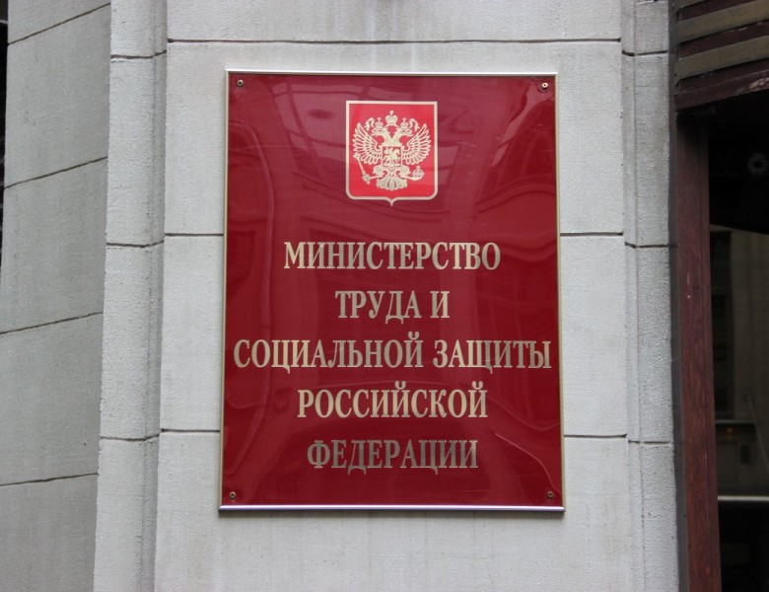

Вестник СРО ААС № 8 от 4 мая 2018
18
НОВОСТИ СРО АУДИТОРОВ И ВОПРОСЫ САМОРЕГУЛИРОВАНИЯ

Пресс-релиз VI-й международной научно-практической конференции в г. Тула 26 апреля 2018 г.
26 апреля 2018 г. в г. Тула состоялась научно-практическая конференция на тему «Актуальные проблемы экономической науки и практики».
Организаторами конференции выступили:
- Тульский государственный университет;
- Институт права и управления;
- Центральное Территориальное отделение Саморегулируемой организации аудиторов Ассоциации «Содружество»;
- Тульское региональное отделение общероссийской организации «Опора России»;
- Тульское региональное отделение общероссийской организации «Российское общество оценщиков».
СРО ААС представляли:
- Бережная Н.Н. – председатель Совета Центрального Территориального отделения СРО ААС, к. э. н., заслуженный экономист;
- Щепотьев А.В. – член Правления, председатель Комитета СРО ААС по наградам, генеральный директор ООО Консалтинговая группа «Новая Парадигма», профессор кафедры Экономика «ТУЛЬСКИЙ УНИВЕРСИТЕТ (ТИЭИ)», к.э.н., доцент.
Для участия в работе конференции были приглашены преподаватели, аспиранты, магистранты, студенты старших курсов, а также все лица, проявившие интерес к рассматриваемым проблемам. Зарегистрировано 140 участников.
В процессе проведения конференции были обсуждены наиболее актуальные проблемы международной экономики, государственного и муниципального управления, региональной экономики, отечественной макро-, мезо- и микроэкономики, общего и стратегического менеджмента, влияния экономической науки на предпринимательскую деятельность хозяйствующих субъектов в современных условиях, современных проблем аудита, бухгалтерского учета, финансового анализа, оценочной деятельности, а также определение условий эффективного использования знаний, полученных в процессе изучения экономических и управленческих дисциплин.
Доклады заслушаны и обсуждены в ходе конференции и при работе секций.
Источник: СРО ААС

Пресс-релиз открытой научно - практической конференции Дальневосточного ТО 20 апреля 2018 года, г. Владивосток
«Международные стандарты аудита - практика применения. Роль и место внешнего и внутреннего контроля в деле улучшения качества работы аудиторских организаций»
20 – 21 апреля 2018 года во Владивостоке прошла открытая научно – практическая конференция аудиторов Дальневосточного ТО СРО ААС. В работе данной конференции приняли участие руководители Комитетов и Комиссий Дальневосточного ТО СРО ААС, руководители территориальных отделений СРО ААС, аудиторы российских общественных объединений аудиторов.
С докладами выступили:
Кобозева Н.В. – член Правления, директор по контролю качества СРО ААС, заместитель председателя комиссии СРО ААС по контролю качества аудиторской деятельности, заместитель председателя Комитета СРО ААС по противодействию коррупции, член Рабочего
органа Совета по аудиторской деятельности, директор ООО «Консалт-Аудит», к.э.н.
Читать далее...

СРО ААС, генеральный директор НП "Югорская палата профессиональных бухгалтеров и аудиторов", директор ЧОУ ДПО «Сибирский институт международного бизнес-образования», к.э.н.

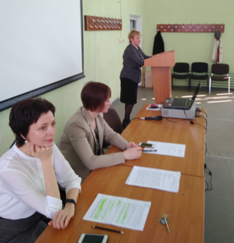

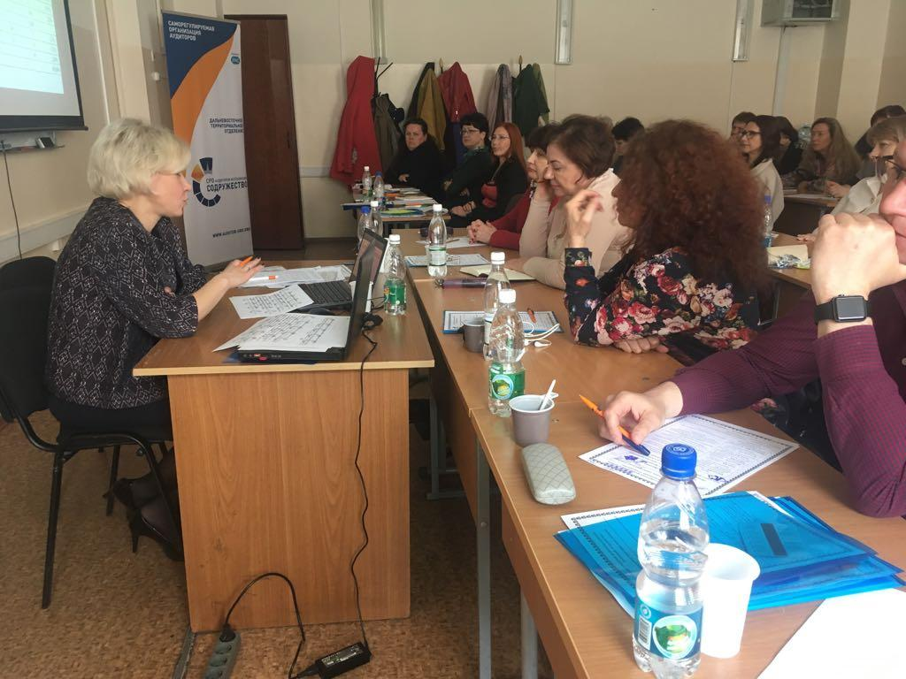
Вестник СРО ААС № 8 от 4 мая 2018
Новости СРО аудиторов и вопросы саморегулирования
19

Пресс-релиз Круглого стола прошедшего 26 апреля 2018 года в городе Краснодаре
Пресс-релиз Круглого стола
прошедшего 26 апреля 2018 года в городе Краснодаре
на тему: «Проблемы применения МСА в России, возникающие в практике внешнего контроля качества».
26 апреля 2018 года в Краснодарском офисе Южное территориальное отделение по ЮФО и СКФО Саморегулируемой организации аудиторов Ассоциации «Содружество» и Международный институт сертифицированных бухгалтеров и аудиторов провели Круглый стол на тему «Проблемы применения МСА в России, возникающие в практике внешнего контроля качества».
В Круглом столе приняли участие руководители аудиторских организаций, аудиторы и сотрудники аудиторских организаций - члены СРО ААС. Формат мероприятия предусматривал возможность, как личного присутствия, так и вебинарного доступа с возможностью принимать участие в дискуссии.
Модератор - Кобозева Надежда Васильевна к.э.н, аттестованный преподаватель по Международным стандартам аудита, член Правления СРО ААС, директор по контролю качества аудиторской деятельности СРО ААС, заместитель председателя Комиссии СРО ААС по контролю качества аудиторской деятельности, заместитель председателя Комитета СРО ААС по противодействию коррупции, председатель Комиссии по контролю качества работы РО САД Минфина РФ, г. Москва.
В ходе Круглого стола были рассмотрены актуальные вопросы применения международных стандартов аудита, возникающие в практике внешнего контроля качества. В частности, обобщены типологии нарушений МСА, выявляемых в ходе ВККР.
Участниками мероприятия были обсуждены вопросы оформления аудиторского заключения по МСА, в том числе, о наименовании «бухгалтерская (финансовая) отчетность» в аудиторском заключении; об указание в аудиторском заключении концепции подготовки отчетности; об указании в аудиторском заключении сведений о месте нахождения аудируемого лица; о подписании аудиторского заключения; об указании в аудиторском заключении дополнительной информации.
Были затронуты проблемы применения принципа допущения непрерывности деятельности при реорганизации, включая модификацию мнения в аудиторском заключении.
В ходе Круглого стола были освещены вопросы, связанные с аудитом промежуточной отчетности по МСА, а также были рассмотрены подходы к
формату составления и хранения рабочих документов.
Живой интерес присутствовавших вызвало обсуждение проблематики раскрытия в отчетности бенефициаров и соответствующих модификаций аудиторского заключения.
Рассмотренные в ходе Круглого стола вопросы носили практическую направленность и вызвали конструктивный диалог участников, отметивших возможность применения полученной информации в профессиональной деятельности аудитора.
Участники выразили огромную благодарность Кобозевой Надежде Васильевне за высокий профессионализм в изложении темы Круглого стола
Источник: СРО ААС

Пресс-релиз Круглого стола в г. Санкт-Петербурге 17 апреля 2018 года
17 апреля 2018 года в г. Санкт-Петербурге Комитет по стандартизации и методологии аудиторской деятельности Северо-Западного Территориального отделения Саморегулируемой организации аудиторов Ассоциации «Содружество» (далее – Северо-Западное ТО СРО ААС) провел Круглый стол на тему: «Практика применения МСА. Сложные вопросы».
В Круглом столе приняли участие руководители аудиторских организаций, аудиторы и сотрудники аудиторских организаций - члены СРО ААС.
Модератором Круглого стола выступила Чепик Наталия Александровна – председатель Комитета по стандартизации и методологии аудиторской деятельности Северо-Западного ТО СРО ААС, член Правления СРО ААС, директор по аудиту ООО "Центр налоговых экспертиз и аудита". Читать далее...



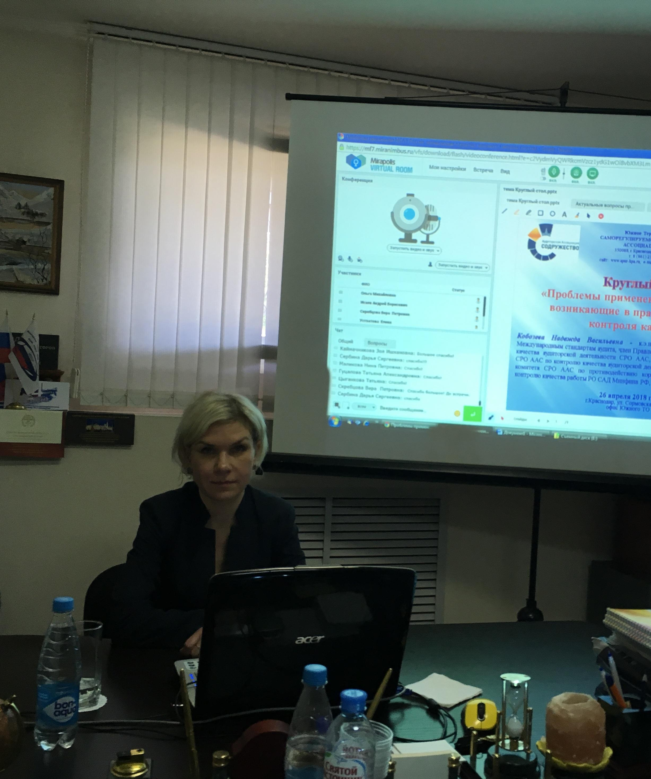

Вестник СРО ААС № 8 от 4 мая 2018
Новости СРО аудиторов и вопросы саморегулирования
20

Рейтинговое агентство RAEX (Эксперт РА) провело круглый стол «Реформа рынка аудита»
25 апреля 2018 г. в Москве прошел Круглый стол «Реформа рынка аудита», организованный рейтинговым агентством RAEX (Эксперт РА).
Это мероприятие было приурочено к выходу традиционного обзора «Рынок аудиторских компаний и аудиторских групп по итогам 2017 года: на пороге реформы», подготовленного RAEX.
Ознакомиться с обзором можно на сайте RAEX https://raexpert.ru/researches/audit/audit_2018
В Круглом столе приняли участие руководители аудиторских организаций, в том числе из регионов, представители СРО. Участники дискуссии обсудили проходящую реформу регулирования аудиторского рынка, проблемы демпинга и повышения качества аудиторских услуг, перспективы изменения клиентской базы и рынка в целом, внедрение новых информационных технологий в деятельность аудиторских компаний.
От имени СРО аудиторов Ассоциация «Содружество» в работе Круглого стола приняли участие члены Правления СРО ААС Чая Владимир Тигранович, Дмитрий Николаевич Лимаренко, Евгений Владимирович Самойлов, член Комитета СРО ААС по информационной политике Дмитрий Владимирович Уваренков.
В своем выступлении Владимир Чая отметил, что необходимо продолжить работу над концептуальными основами и стратегией развития аудиторской деятельности как приоритетными задачами повышения конкурентоспособности отечественного аудита в соответствии с Поручением Президента России 2629 от 19 декабря 2015 года.
После завершения дискуссии прошло вручение профессиональных наград компаниям, ставшим лидерами в различных сегментах нового рейтинга RAEX.
Источник: СРО ААС

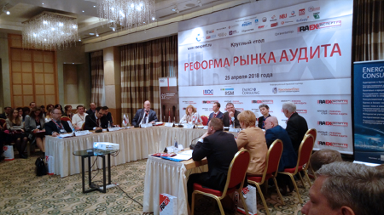

Вестник СРО ААС № 8 от 4 мая 2018
21
КОНФЕРЕНЦИИ, СОВЕЩАНИЯ И МЕРОПРИЯТИЯ ПО АУДИТУ

Приглашаем принять участие в Международной конференции в гор. Сочи 12-16 октября 2018 года

Источник: СРО ААС

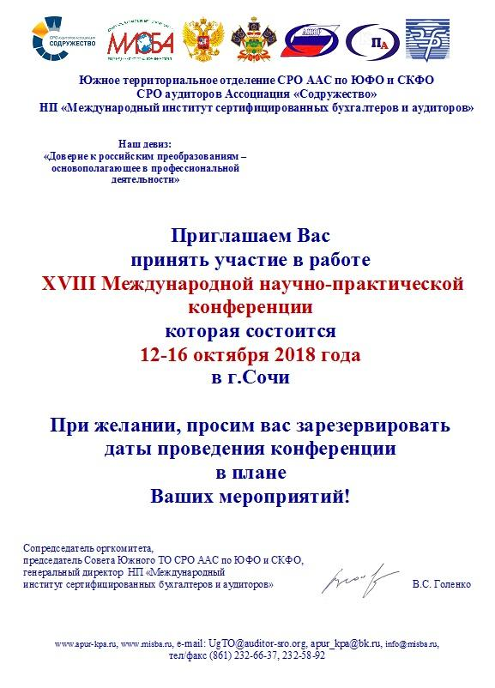

КСИМ

Вестник СРО ААС № 8 от 4 мая 2018
22

Приглашаем принять участие в работе конференции на оз. Тургояк 8-9 июня 2018 г.
Уважаемые коллеги!
Приволжское Территориальное отделение и Уральское Территориальное отделение
Саморегулируемой организации аудиторов Ассоциации «Содружество»
приглашает принять участие в работе научно-практической Конференции на тему:
«Развитие аудита и бухгалтерского учета в свете законодательных новаций: проблемы и перспективы»
Конференция ориентирована на аудиторов, бухгалтеров, руководителей и сотрудников аудиторских организаций, представителей исполнительных, законодательных органов власти, на руководителей организаций, финансистов, преподавателей ВУЗов, специалистов в области финансового контроля, МСФО, учета и отчетности.
Формат: представление и обсуждение докладов по тематике Конференции «Развитие аудита и бухгалтерского учета в свете законодательных новаций: проблемы и перспективы».
Дата проведения: 8-9 июня 2018 года.
Место проведения: Россия, Челябинская обл., г. Миасс, оз. Тургояк, Клуб-отель «Золотой пляж».
Участие в Конференции бесплатное.
Проезд, проживание и питание за счет участников Конференции.

1-й день Конференции – 8 июня 2018 г.
Время проведения: с 10.00 до 18.00 час. - Большой конференц зал отеля (предусмотрены Кофе-паузы)
В 19-00 Праздничный ужин – Ресторан отеля
2-й день Конференции – 9 июня 2018 г.
Время проведения: с 09.00 до 13.00 час. - Большой конференц зал отеля (предусмотрена Кофе-пауза)
После 14-00 участникам будет предложена следующая программа: водная экскурсия на катере на остров Святой Веры; Деловая командная игра с призами, и др.
Клуб Отель «Золотой пляж» предлагает следующие варианты размещения с завтраком:
- Одноместное размещение: номер «Стандарт» 2900 руб/сутки;
- Двухместное размещение: Категория «Комфорт» 3900 руб/сутки за номер;
- Категория «Студия» 4100 руб/сутки за номер;
- Категория «Аппартамент» с видом на лес 4700 руб/сутки за номер;
- Категория «Аппартамент» с видом на лес 5200 руб/сутки за номер;
Заезд 7 июня 2018 г. после 18-00 часов. Из г. Уфы и г. Челябинска будут организованы бесплатные трансферы до отеля.
Выезд 10 июня 2018 г. до 16-00 часов. До г. Уфы и г. Челябинска будут организованы бесплатные трансферы от отеля.
Ответственные координаторы конференции:
Сюткина Минзиля Галиулловна - председатель Совета Приволжского ТО СРО ААС, член Правления СРО ААС, кандидат экономических наук, e-mail: PrTo@auditor-sro.org, тел.: 8-985-360-05-50;
Селезнева Оксана Александровна - координатор Приволжского Территориального отделения СРО ААС, e-mail: PrTo@auditor-sro.org, тел. 8-919-106-71-23.
Чебакова Елена Алексеевна - координатор Уральского Территориального отделения СРО ААС, e-mail: UrTO@auditor-sro.org, тел.: 8-908-876-98-94.
Предварительная регистрация участников обязательна! Заполненную регистрационную анкету направлять по эл. почте: PrTo@auditor-sro.org, или UrTO@auditor-sro.org.
 Регистрационная анкета
Будем рады видеть Вас в числе участников Конференции!

Источник: СРО ААС

Источник: СРО ААС

КСИМ

Вестник СРО ААС № 8 от 4 мая 2018
23

Тендеры
ТЕНДЕРЫ

Опубл. | Заказчик | Город | Начальн. цена,  руб. | Дата  окончания
20.04.18 | Акционерное общество "Дальневосточное аэрогеодезическое предприятие"проведение открытого конкурса на право заключения договора на оказание услуг по аудиту годовой бухгалтерской (финансовой) отчетности за 2018 год | Хабаровск | 200 000 | 14.05.18
20.04.18 | Акционерное общество "Научно-производственный центр "Полюс"оказание услуги на проведение обязательного ежегодного аудита бухгалтерской (финансовой) отчетности АО «НПЦ «Полюс», подготовленной в соответствии с российским законодательством за отчетный год: 2018 г., 2019 г., 2020 г. | Томск | 2 707 230 | 11.05.18
19.04.18 | Общество с ограниченной ответственностью "Транснефть - Дальний Восток"Лот №2070-ТДВ.25-У.2018 "Оценка имущества" | Хабаровск | 826 000 | 10.05.18
19.04.18 | Акционерное общество "Златоустовский машиностроительный завод"Право заключения контракта на оказание услуг по осуществлению обязательного ежегодного аудита финансовой (бухгалтерской) отчетности за 2018 и 2019 года | Златоуст | 2 367 938 | 10.05.18
19.04.18 | Открытое акционерное общество "Нектар"Аудиторские услуги по проведению обязательного аудита бухгалтерской (финансовой) отчетности Открытого акционерного общества «Нектар» по итогам деятельности за 2018, 2019, 2020 годы | Ульяновск | 210 000 | 14.05.18
19.04.18 | Федеральное государственное унитарное предприятие "1 Мая"Услуги по проведению обязательного аудита бухгалтерской (финансовой) отчетности ФГУП "1 Мая" за 2017г. | Саранск | 52 400 | 11.05.18
19.04.18 | Открытое акционерное общество "Новоалтайская типография"открытый конкурс на право заключения договора на оказание услуг по проведению обязательного ежегодного аудита бухгалтерской (финансовой) отчетности ОАО «Новоалтайская типография» за 2018 -2020 годы | Барнаул | 45 000 | 10.05.18
19.04.18 | Акционерное общество "Региональная лизинговая компания Республики Башкортостан"Оказание услуг по проведению обязательного ежегодного аудита бухгалтерской (финансовой) отчетности акционерного общества «Региональная лизинговая компания Республики Башкортостан» за 2017 год | Уфа | 60 000 | 08.05.18
19.04.18 | Акционерное общество "Новатор"Оказания услуг по оценке рыночной стоимости акции | Истра | 245 300 | 07.05.18
19.04.18 | Публичное акционерное общество "Алроса-Нюрба"Оказание услуг по аудиту бухгалтерской (финансовой) отчетности ПАО «АЛРОСА-Нюрба» за 2018 год подготовленные в соответствии с Российским стандартам бухгалтерского учёта (РСБУ) и Международным стандартам финансовой отчетности (МСФО). | Якутск | 3 302 254 | 10.05.18
19.04.18 | Акционерное общество "Электростальское научно-производственное объединение "Неорганика"Оказание услуг по проведению обязательного аудита бухгалтерской (финансовой)отчетности АО «ЭНПО «Неорганика» за 2018 год | Электросталь | 234 000 | 15.05.18
19.04.18 | Акционерное общество "2-ой Архангельский объединенный авиаотряд"Услуги по проведению обязательного ежегодного аудита отчетности АО "2-ой Архангельский ОАО" за 2018, 2019 и 2020 годы, т.е. независимая проверка финансовой (бухгалтерской) отчетности в целях выражения мнения о достоверности такой отчетности. | Архангельск | 901 632 | 10.05.18
19.04.18 | Акционерное общество "Самарская региональная энергетическая корпорация"Проведение обязательного аудита акционерного общества "Самарская региональная энергетическая корпорация" за 2018 год. | Самара | 123 900 | 10.05.18
19.04.18 | Акционерное общество "Городские электрические сети"Проведение обязательного аудита финансово-хозяйственной деятельности и годовой бухгалтерской (финансовой) отчетности за 2018 год. | Прохладный | 68 616 | 10.05.18
19.04.18 | Муниципальное унитарное предприятие "Симрайторг" муниципального образования Симферопольский район Республики КрымОбязательный аудит бухгалтерской (финансовой) отчетности организации | Симферополь | 126 000 | 11.05.18
19.04.18 | Муниципальное унитарное аварийно-ремонтное предприятие Правобережного округа г. Иркутска унитарные предприятия, основанные на праве хозяйственного веденияПроведение обязательной аудиторской проверки бухгалтерской (финансовой) отчетности за 2017 год | Иркутск | 68 333 | 10.05.18
19.04.18 | Акционерное общество "Яргорэлектротранс"Закупка услуг по проведению обязательного ежегодного аудита бухгалтерской (финансовой) отчетности акционерного общества "Яргорэлектротранс" за 2018 год | Ярославль | 76 000 | 10.05.18
19.04.18 | Открытое акционерное общество "Научно-исследовательский институт автомобильного транспорта "Оказание услуг по проведению обязательного аудита бухгалтерской (финансовой) отчетности Открытого акционерного общества "Научно-исследовательский институт автомобильного транспорта" за 2018, 2019, 2020 год | Москва | 825 000 | 11.05.18
19.04.18 | Муниципальное казенное учреждение Можайского муниципального района Московской области "Центр торгов"Оказание услуг по проведению обязательного аудита бухгалтерской (финансовой) отчетности МУП «Можайское телевидение» за 2017 год | Можайск | 90 000 | 10.05.18
18.04.18 | Муниципальное учреждение "Управление по муниципальным закупкам администрации г. Улан-Удэ"Оказание услуг по проведению обязательного ежегодного аудита бухгалтерской (финансовой) отчетности МУП "Управление трамвая" г. Улан-Удэ за 2017 год | Улан-Удэ | 85 000 | 10.05.18
17.04.18 | Акционерное общество "Мосводоканал"Открытый конкурс на право заключения договора на оказание услуг по обязательному аудиту годовой бухгалтерской (финансовой) отчетности за 2018 год | Москва | 4 098 207 | 08.05.18
16.04.18 | Открытое акционерное общество "Аэропорт Победилово"Проведение обязательного ежегодного аудита бухгалтерской (финансовой) отчетности ОАО "Аэропорт Победилово" за 2018 год | Киров | 150 000 | 16.05.18
16.04.18 | Акционерное общество "Научно-исследовательская часть "МАТИ" Российского государственного технологического университета имени К.Э. Циолковского"оказание услуг по проведению инициативного аудита | Москва | 880 000 | 07.05.18
16.04.18 | Общество с ограниченной ответственностью "РЖД Интернешнл"Конкурс с предварительным квалификационным отбором в электронной форме № 133-ПКО-2018 для оказания услуг по обязательному аудиту бухгалтерской (финансовой) отчетности за 2018 год. | Москва | любая | 07.05.18
16.04.18 | Непубличное акционерное общество "Хадыженское пассажирское автотранспортное предприятие"Проведение обязательного ежегодного аудита бухгалтерской (финансовой) отчетности НАО "Хадыженское ПАТП" за 2018 год | Краснодар | 25 000 | 07.05.18
13.04.18 | Акционерное общество "Агентство по привлечению инвестиций Курской области"Услуги по осуществлению обязательной ежегодной аудиторской проверки бухгалтерского учета и финансовой (бухгалтерской) отчетности АО "Агентство по привлечению инвестиций Курской области" | Курск | 40 000 | 11.05.18
13.04.18 | Государственное унитарное предприятие Новосибирской области "Новосибирский областной центр развития промышленности и предпринимательства"Оказание услуг по проведению обязательной аудиторской проверки бухгалтерской (финансовой) отчетности за 2017 год. | Новосибирск | 105 000 | 14.05.18
13.04.18 | Федеральное государственное унитарное предприятие "Связь-безопасность"Оказание услуг по проведению обязательного аудита бухгалтерской (финансовой) отчетности ФГУП «СВЯЗЬ - безопасность» за 2017 год | Москва | 1 859 666 | 08.05.18
12.04.18 | Акционерное общество "Региональный инжиниринговый центр медицинских симуляторов "Центр медицинской науки"аудит за 2018 год | Казань | 90 000 | 15.05.18
11.04.18 | Государственное казенное учреждение Саратовской области "Государственное агентство по централизации закупок"Услуги по проведению аудита годовой бухгалтерской (финансовой) отчетности ГУПСО "РЦСП" за 2017 год. | Саратов | 50 000 | 10.05.18
10.04.18 | Акционерное общество "Алроса-газ"Услуги по проведению аудита бухгалтерской (финансовой) отчетности. Закупка осуществляется у субъектов малого и среднего предпринимательства. | Мирный | 808 881 | 14.05.18
10.04.18 | Федеральное агентство по управлению государственным имуществомПроведение аудиторской проверки промежуточного бухгалтерского баланса и результатов инвентаризации имущества и обязательств федеральных государственных унитарных предприятий, имущественные комплексы которых подлежат приватизации | Москва | 8 511 666 | 11.05.18
09.04.18 | Государственное унитарное предприятие Курской области "Рыльская автоколонна 1772"Отбор аудиторской организации для осуществления обязательного ежегодного аудита бухгалтерской (финансовой) отчетности ГУПКО «Рыльская автоколонна 1772» за 2018 год. | Курск | 53 333 | 10.05.18
Вестник СРО ААС № 8 от 4 мая 2018
26
РЕДАКЦИОННАЯ КОЛЛЕГИЯ

РКЕД






Шеремет Анатолий Данилович - Президент СРО ААС, член Правления СРО ААС, заслуженный профессор МГУ, д.э.н.

E-mail: sheremet@auditor-sro.org
Телефон: (495) 734-22-22, факс: (495) 734-04-22

Носова Ольга Александровна - генеральный директор СРО ААС, председатель Комитета по профессиональному образованию

E-mail: nosova@auditor-sro.org
Телефон: (495) 734-22-22

Чая Владимир Тигранович - председатель Правления СРО ААС, председатель Комитета СРО ААС по взаимодействию с государственными органами, профессор, д.э.н.

E-mail: chaya@auditor-sro.org
Телефон (495) 734-04-70

Селянина Елена Николаевна – редактор - составитель Вестника СРО ААС, председатель Комитета по информационной политике, к.э.н.

E-mail: selm@mail.ru

Крушинская Мария Юрьевна - дизайнер-оформитель Вестника СРО ААС

E-mail: Liberty.89@mail.ru

